# **PLANO DE AULA**

Aula 08 | Tempo estimado: 1 hora e 30 minutos | Web Starter

Tipo da atividade: Offline

Ferramenta(s): Computador, Git, nodeJS e VS Code

Conteúdos

* Deploy Netlify com Github e mini projeto.

Objetivos

* Ensinar os alunos sobre como o mundo real funciona;
* Apresentar o site <https://fonts.google.com/>;
* Conhecer o <https://getbootstrap.com/docs/5.3/getting-started/introduction/>;
* Usar o <https://color.adobe.com/pt/trends>.

Estratégias e atividades

* Estilizar o site da aula passada e aprender sobre posições.
* Entender como funcionam as pastas.
* Aprender sobre novas ferramentas:
  + Netflify.

1. Hoje vamos fazer o nosso primeiro deploy online.
2. O aluno irá criar um site próprio e totalmente feito por ele em 1 hora, como um desafio. Para esse projeto irei usar o do Bootstrap para postar online.
3. Esta parte será no final da aula que será usada para postar os sites online:
   1. Neflify - <https://www.netlify.com/>:  
      Sempre logue usando o Github nesses sites de deploy, onde o projeto irá pegar o código do Github para postar online.
   2. Autorize a Netlify a usar o seu Github para envio de código:  
      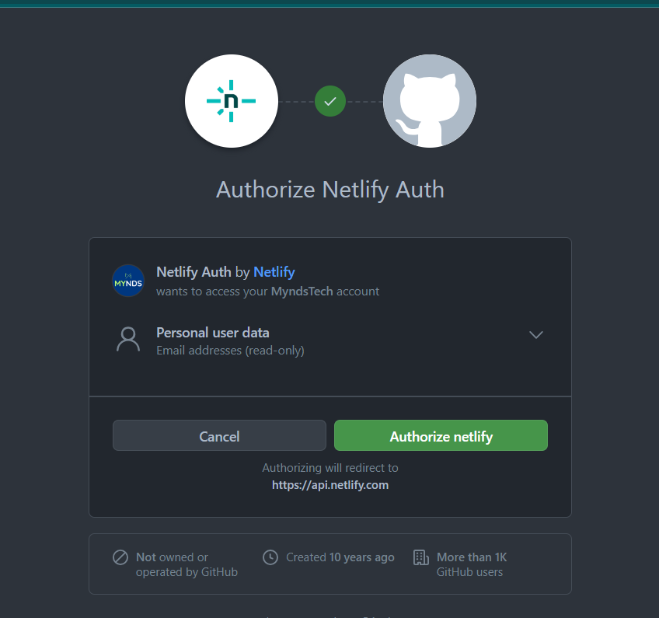
   3. Selecione deploy com Github:  
      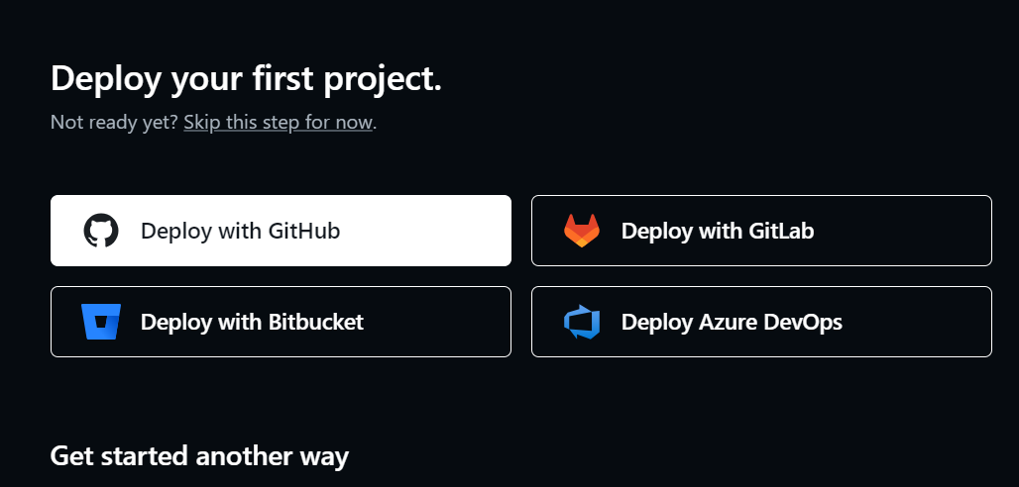
   4. Crie o repositório público e envie o site que deseja postar, lembre-se de ter um index.html na página inicial do projeto:  
      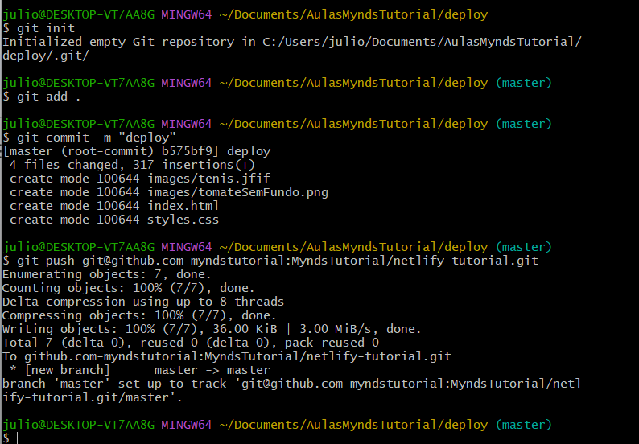
   5. Para finalizar, escolha o repositório:  
      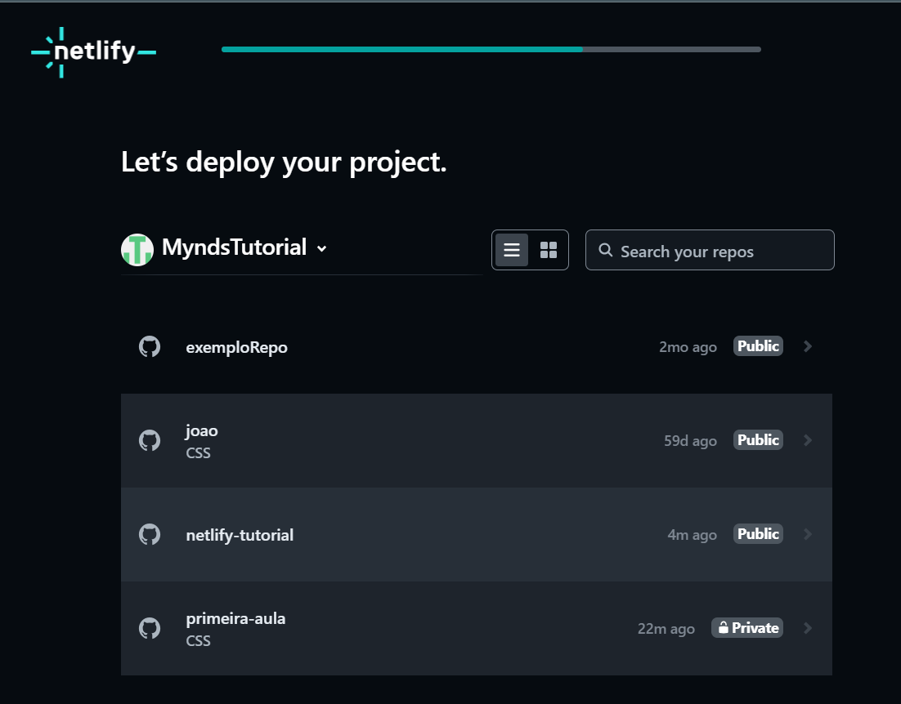
   6. Agora é só clicar em deploy e esperar:  
      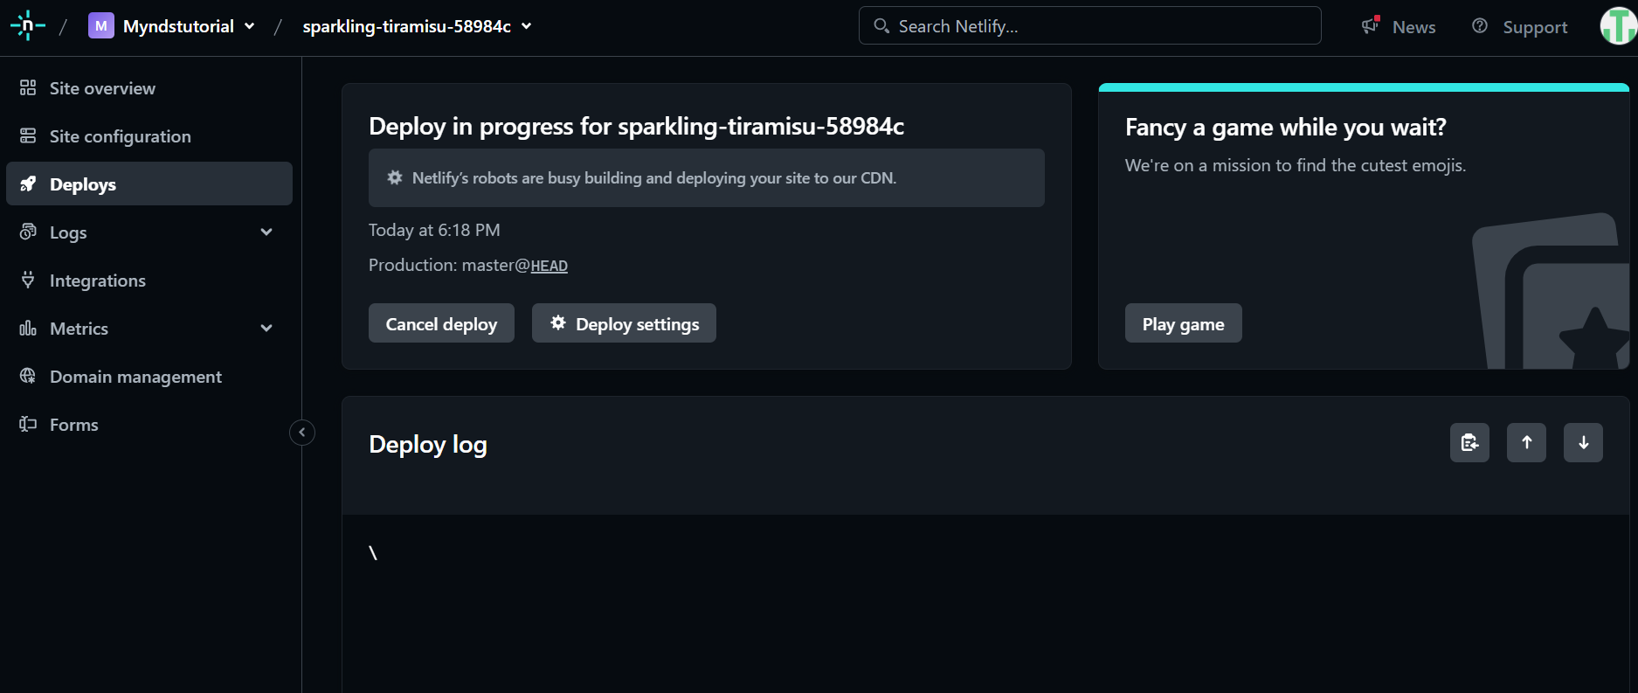
   7. Agora, já temos o site pronto:  
      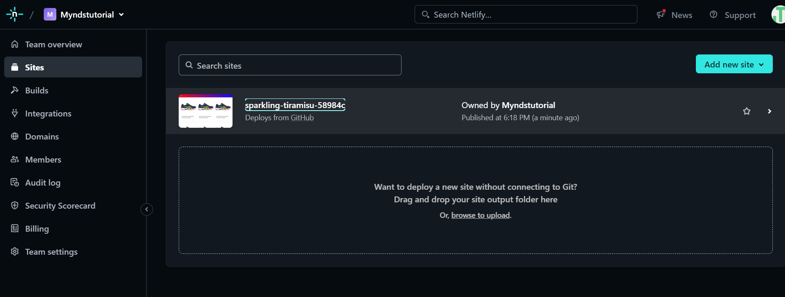
   8. Link do meu site exemplo: <https://sparkling-tiramisu-58984c.netlify.app/>   
      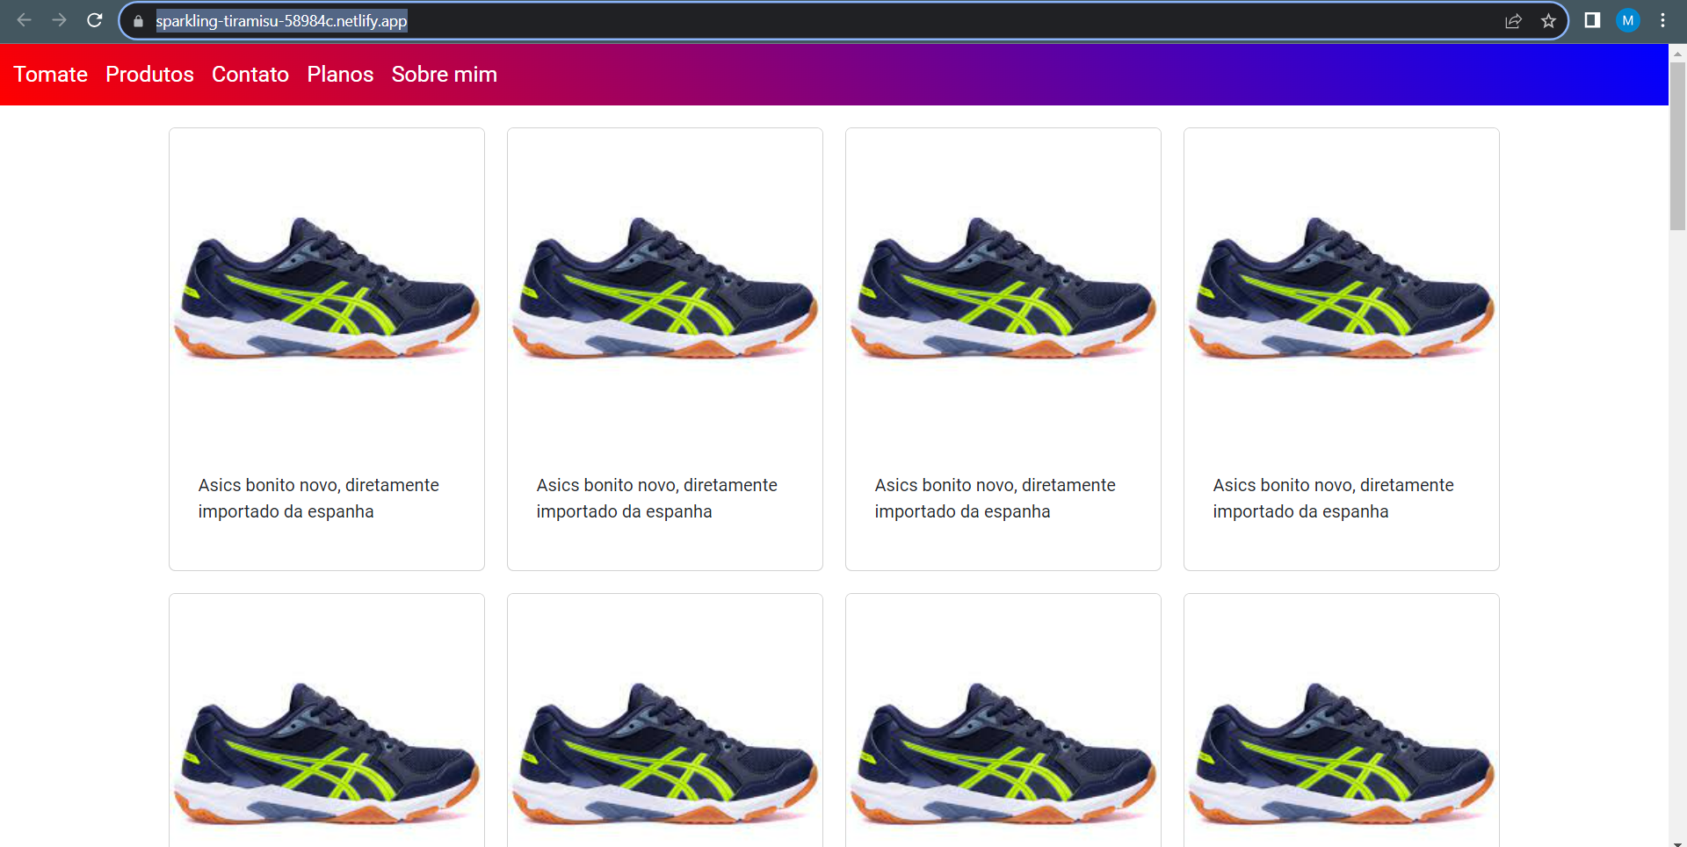
   9. Mas qual a vantagem disto? Cada alteração que subirmos para o Github, será atualizada no site online. então nosso código está sincronizado 100% com o online. de um jeito simples e prático.
4. Agora que já está feito o código, simples, vamos atualizar algo no site e subir a alteração:
   1. Subir pro Github:  
      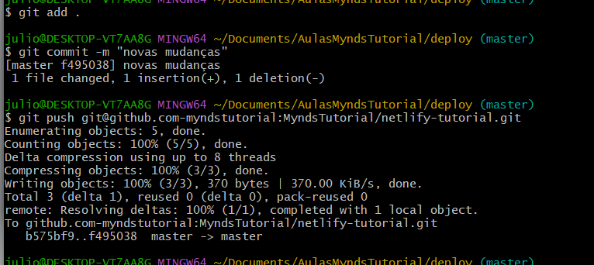  
      Lembre-se que o git status mostra o que foi modificado no projeto.
   2. Agora, em quase tempo real, já foi atualizado o site:  
      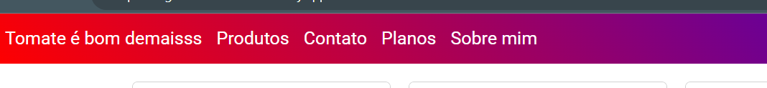

Recursos

* Git Chrome e VS Code.

Observação

* Caso os alunos perguntem algo sobre como funciona tal coisa, ou quero estilizar tal coisa, SEMPRE, mesmo sabendo a resposta, é recomendado dizer: Não sei vamos pesquisar, e ensinar ele a pesquisar exemplo: “como centralizar uma DIV” e ir abrindo os stack overflow - é um site de perguntas e respostas para profissionais e entusiastas na área de programação de computadores. É extremamente importante que os alunos se sintam confiantes em jogar as dificuldades no Google para achar as soluções, principalmente porque a ideia de usar o Github é estimulá-los a continuar os projetos em casa.
* Incentive os alunos a procurarem coisas novas no Bootstrap, uma muito legal é Popovers, diga para procurarem em casa como implementar no site.

Tarefas

* Mostrar para os familiares o site incrível online que fez, enviando a URL (link) do site.